Bulletin Trimestriel de l’Indice des Prix des Produits Agricoles à la Production | 
PREMIER TRIMESTRE 2023

NOTE
1. L’INStaD a le plaisir de mettre à la disposition des utilisateurs, le Bulletin trimestriel de l’Indice des Prix des Produits Agricoles à la Production. L’indice a pour population de référence l’ensemble des marchés dits primaires qui correspondent à ceux situés très proches des lieux de production et sur lesquels les prix des produits sont collectés mensuellement par l’ex ONASA. Ces produits vivriers sont regroupés en 4 grands groupes à savoir les céréales, les tubercules, les légumineuses et les légumes.
2. Au total 16 produits vivriers sont suivis. L’année de base de calcul est l’année 2009 et les pondérations de l’indice ont été déterminées à partir des quantités produites en 2009. L’indice calculé est de type Laspeyres.

Tableau 1 : Indice des Prix à la Production des Produits Agricoles Vivriers

Produits | Pondérations | 2022 |  | 2023 |  |  |  | Glissement
Produits | Pondérations | T1 | T4 | Janvier | Février | Mars | Trim1 | 2023T1/2022T4 | 2023T1/2022T1
 |  |  |  |  |  |  |  | (%) | (%)
Maïs | 145,3 | 79,8 | 114,4 | 52,9 | 63,6 | 61,7 | 58,9 | -48,5 | -26,2
SORGHO BLANC | 14,9 | 19,7 | 16,2 | 14,7 | 18,9 | 30,4 | 20,4 | 26,1 | 3,7
Mil | 3,3 | 4,9 | 4,6 | 4,1 | 3,8 | 4,7 | 4,2 | -9,7 | -14,0
RIZ | 18,2 | 7,8 | 8,9 | 10,9 | 9,7 | 8,6 | 9,7 | 9,2 | 25,6
S/Total Céréales | 181,7 | 112,0 | 144,1 | 82,7 | 96,0 | 105,5 | 93,2 | -35,3 | -16,8
IGNAME | 286,2 | 58,2 | 117,8 | 85,7 | 51,7 | 61,2 | 64,8 | -45,0 | 11,3
MANIOC | 481,9 | 81,9 | 28,9 | 42,9 | 57,6 | 58,8 | 52,7 | 82,3 | -35,7
PATATE DOUCE | 7,7 | 2,9 | 2,1 | 2,3 | 1,7 | 2,4 | 2,1 | 1,2 | -28,8
TARO | 0,3 | 0,3 | 0,1 | 0,2 | 0,1 | 0,1 | 0,1 | 78,7 | -65,7
POMME DE TERRE | 0,04 | 0,01 | 0,01 | 0,01 | 0,01 | 0,01 | 0,0 | 7,5 | 61,9
S/Total Rac. et Tub. | 776,1 | 143,3 | 148,8 | 131,0 | 111,2 | 122,5 | 119,6 | -19,6 | -16,5
NIEBE/HARICOT | 10,6 | 137,6 | 145,9 | 120,2 | 129,0 | 131,7 | 126,7 | -13,1 | -7,9
POIS D'ANGOLE | 0,3 | 1,7 | 3,3 | 1,6 | 1,4 | 2,8 | 1,8 | -44,1 | 5,7
VOANDZOU | 1,4 | 11,0 | 19,7 | 17,5 | 16,1 | 18,0 | 17,2 | -12,9 | 56,3
S/Total Légumineuse. | 12,3 | 150,3 | 168,9 | 139,3 | 146,5 | 152,5 | 145,8 | -13,7 | -3,0
TOMATE | 19,2 | 153,0 | 42,5 | 25,2 | 198,4 | 169,7 | 79,7 | 87,8 | -47,9
PIMENT | 3,1 | 66,8 | 50,7 | 83,2 | 38,3 | 34,1 | 51,0 | 0,6 | -23,7
GOMBO | 5,2 | 13,7 | 41,5 | 44,0 | 11,4 | 12,3 | 20,6 | -50,4 | 50,0
LEGUMES F. | 2,4 | 11,2 | 8,3 | 17,2 | 8,6 | 20,7 | 14,9 | 79,1 | 33,7
S/Total Cult. Mar. | 29,9 | 244,7 | 143,0 | 169,6 | 256,7 | 236,9 | 166,2 | 16,3 | -32,1
Ensemble | 1000 | 145,2 | 148,0 | 126,1 | 118,9 | 127,0 | 118,7 | -19,8 | -18,3
Source : INStaD, Mai 2023

Les prix à la production des produits agricoles globalement en baisse.
Graphique 1 : Evolution Indices Prix Produits Vivriers

L’indice des prix à la production des produits vivriers s’est établi à 118,7 au 1er trimestre 2023, soit une baisse de 18,3% par rapport à la même période de l’année précédente (voir graphique n°1). Cette évolution s’explique par le repli des indices des céréales (-16,8%), des racines et tubercules (-16,5%), et des légumineuses (-3,0%).

En variation trimestrielle, l’indice des prix à la production des produits agricoles a connu une baisse de 19,8%. Cette diminution est due à la chute des indices des céréales (-35,3%), des racines et tubercules (-19,6%), et des légumineuses (-13,6%).

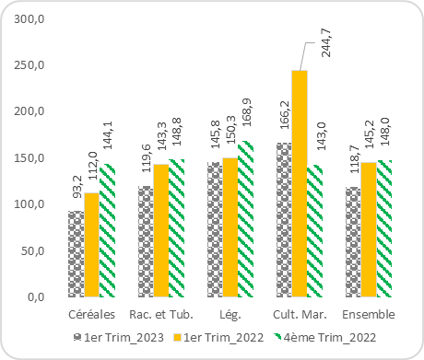
Source : INStaD, Mai 2023

Le recul des prix à la production des céréales tiré par le prix du maïs.

L’indice des prix à la production des céréales est de 93,2 au premier trimestre 2023 (voir graphique n°2) contre 144,1 au trimestre précédent, soit une baisse de 35,3%. Ce relâchement est favorisé principalement par le repli de l’indices des prix du maïs (-48,5%) en rapport avec la disponibilité de ce produit.
En glissement annuel, il a été enregistré un repli de 16,8%, du essentiellement à la diminution des indices des prix du maïs (-26,2%) et du mil (-14,0%). Cette situation s’explique par l’abondance de ces produits sur le marché.

Graphique 2 : Evolution Indices Prix Céréales
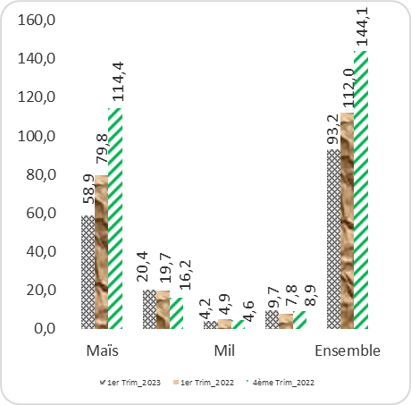
Source : INStaD, Mai 2023

La baisse des indices des prix des racines et tubercules favorisée par les prix de l’igname.

Les prix des racines et tubercules affichent un indice de 119,6 au premier trimestre 2023 contre 148,8 au quatrième trimestre 2022, soit une diminution de 19,6% (voir graphique n°3). La baisse de cet indice est attribuable particulièrement au relâchement des prix de l’igname ordinaire dont l’indice a connu une baisse de 45,0%. Notons qu’il a été observé au cours de ce trimestre une présence importante de l’igname ordinaire sur les marchés comparativement à d’autres variétés suivies par l’Indice Harmonisé des Prix à la Consommation (IHPC).
En glissement annuel, on note une baisse de 16,5% de cet indice justifié par le repli des indices du manioc (-35,7%), de la patate douce (-28,8%) et du taro (-65,7%).
Graphique 3 : Evolution Indices Prix Tubercules
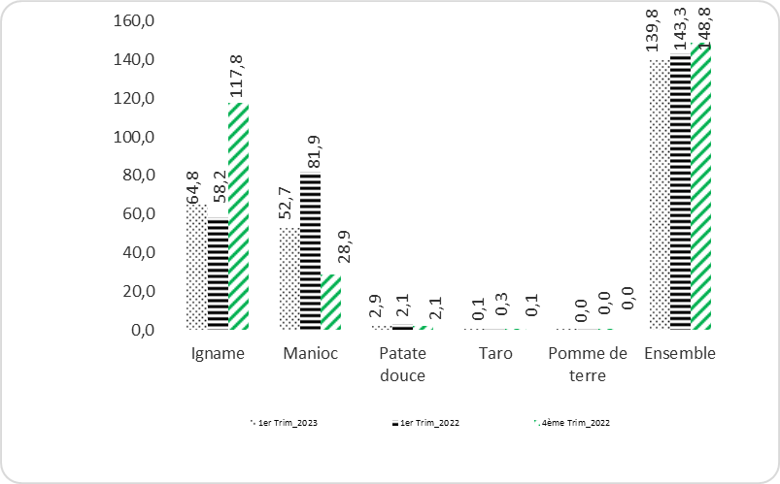
Source : INStaD, Mai 2023

Baisse de l’indice des prix à la production des légumineuses …

L’indice des prix à la production des légumineuses s’est établi à 145,8 au premier trimestre 2023, affichant une baisse de 13,7% par rapport au quatrième trimestre 2022 (voir graphique n°4). Cette baisse est favorisée par les indices des prix des trois produits de ce sous-groupe : le haricot (-13,1%), le pois d’angole (-44,1%) et le voandzou (-12,9%).
En glissement annuel, l’indice des prix des légumineuses enregistre une baisse de 3,0%, imprimée par le repli de l’indice des prix du Niébé/haricot (-7,9%).

Graphique 4 : Evolution Indices Prix Légumineuses
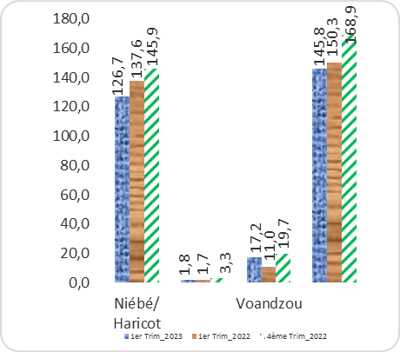
Source : INStaD, Mai 2023

…les prix des produits maraîchers sont en hausse par rapport au trimestre précédent,

L’indice des prix à la production des cultures maraîchères atteint un niveau de 166,2 au premier trimestre 2023, soit une hausse de 16,3% par rapport au dernier trimestre 2022 (voir graphique n°5). L’évolution des indices de la tomate (+87,8%) et des légumes feuilles (+79,1%) a favorisé cet accroissement.
En glissement annuel, l’indice des prix des produits maraîchers enregistre une baisse de 32,1%, due au relâchement des indices des prix de la tomate (-47,9%) et du piment (-23,7%). Cette situation s’explique par l’abondance des produits maraîchers sur nos marchés, du fait du cycle de production.

Graphique 5 : Evolution Indice Prix Maraîchers
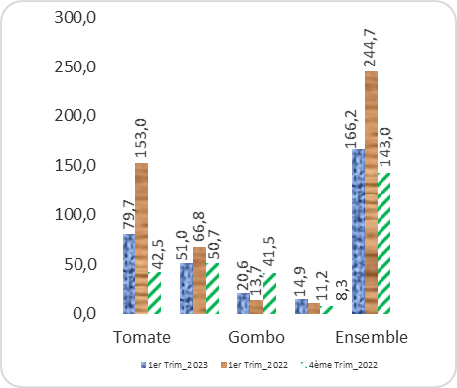

Source : INStaD, Mai 2023

Les produits fruitiers ont pris de la valeur.

En variation trimestrielle, il a été enregistré une hausse des prix de la papaye (+18,3%) de la banane plantain (+5,8%) et du citron (+2,3%). En glissement annuel, la hausse des prix est notée sur la papaye (+17,3%), la banane plantain (+14,0%), l’ananas (+11,5%) et la noix de coco (+8,4%).

Tableau 2 : Prix (FCFA) moyens au kg de quelques produits fruitiers au 1er trimestre.
 |  | Ananas | Banane plantain | Citron | Noix de coco sec | Oranges | Papaye
 | Trim1-2023 | 84 | 473 | 301 | 382 | 188 | 259
 | Trim4-2022 | 93 | 447 | 294 | 389 | 189 | 219
 | Trim1-2022 | 75 | 415 | 336 | 352 | 211 | 221
Variations (%) | Trimestrielle | -10,1% | 5,8% | 2,3% | -1,9% | -0,7% | 18,3%
Variations (%) | Annuelle | 11,5% | 14,0% | -10,5% | 8,4% | -11,0% | 17,3%
Source : INStaD, Mai 2023
NB : les données se rapportent aux prix collectés sur les marchés primaires.

